清原营商简报

第15期

清原满族自治县营商环境工作领导小组办公室 2017年 9月30日

**新闻速递**

# **发挥部门职能作用 稳定双节市场价格**

### IMG_257为规范中秋、国庆期间市场价格行为，维护正常价格秩序，确保物价基本稳定，优化节日市场消费环境，切实保障和改善民生，根据《国家发改委关于加强2017年国庆中秋期间市场价格监管的通知》和省市文件精神，县物价局及时组织力量，多措并举，切实加强市场监管，在全县范围内开展了中秋国庆期间市场价格监管专项检查和价格宣传，确保节假日期间市场稳定有序。

### 根据文件要求，结合我县实际情况，9月28日县物价局重点检查了易和广场、大商集团、金龙超市等大型超市的明码标价情况，检查其标示价格是否真实准确，是否存在价格欺诈、牟取暴利等不正当的价格行为，对一些标价不全、标示不清、错标、漏标的商家，责令其立即整改，严肃查处不正当的市场价格行为。

### 为了更好地维护市场价格秩序，我们充分利用“12358”价格监管平台，切实加强价格举报工作力量。在节日期间，安排局领导带头值班，制定值班表，做到24小时专人值守，确保“12358”全天候畅通，并要求接到突发事件规范答复并及时协调解决价格纠纷、处理价格违法案件，切实维护群众合法权益，让群众度过一个愉快的假期。

# 团县委开展首期双创孵化电商人才培训

### IMG_2569月28日上午，团县委联合县电商办在新益农公司开展双创孵化电商人才培训。此次培训计划分期分批分乡镇开展，首期参加培训的16名学员全部来自于清原镇，此次培训特邀淘宝讲师杜尚宾，对首批学员进行培训。

### 上午9点30分，课程正式开讲。讲师主要讲授了电商知识，学习操作如何在淘宝网上开设店铺的基本操作理论及操作技能，同时也解读眼下电商创业环境和政府扶持政策。

### 以实际操作为主，理论授课为辅，打造实战型电子商务人才，提供创业支持。

### 学员们进行上机操作，师生们互动交流。同时对一些成功的创业案例进行分析。通过培训学习，使学员们了解并掌握网店创建流程，学习网店推广、客服及售后等运营技术，让每一位合格学员具备全面的电子商务技能，适应电子商务就业和创业需求。

培训结束后，学员们依然学习热情不减，积极参与互动，就自身的所遇到的操作问题积极发言，我们的讲师也为大家一一答疑解惑，形成了良好的现场氛围。

**特色工作**

**国土资源营商简报第二期**

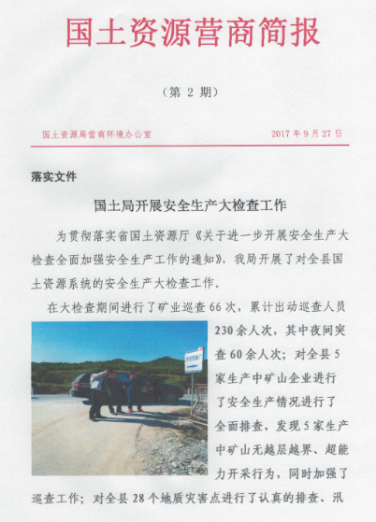

县国土局拓展宣传渠道，出版《国土资源营商简报》，推动营商工作深入开展。

## 副县长李勇带队开展安全生产大检查督查

按照《关于县领导带队开展2017年安全生产大检查督查工作的通知》要求，9月13日下午，副县长李勇对安监局、环保局、红透山镇政府大检查情况开展了督查，并现场检查了3家重点企业。

李勇副县长首先检查了森源机制木炭加工厂，听取企业负责人对于企业生产工艺、安全管理方面汇报的同时对红透山镇政府、环保局大检查工作开展情况进行了了解，并对企业消防安全、员工培训、环保等方面提出了具体要求。

随后，李勇副县长又分别检查了金沣矿业和永信矿业两家非煤矿山企业，重点检查了金沣矿业卷扬机安全保障、永信矿业井工、尾矿库安全生产情况，并听取了安监局大检查工作情况汇报。

检查完成后，李勇副县长强调：各主管部门要充分重视安全生产大检查工作；要按照大检查工作方案深入开展安全生产大检查；要以扎实的工作确保企业隐患彻底消除并随时做好迎接上级督查的工作准备。

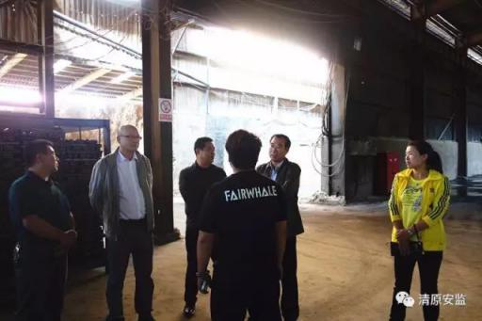 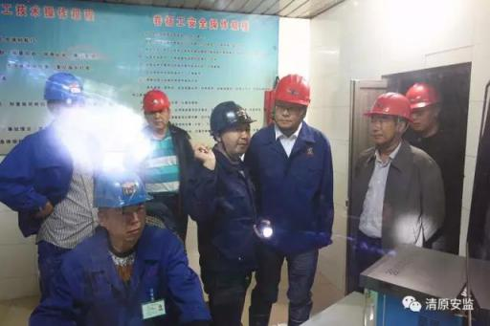

# **红透山镇开展迎国庆安全生产大检查**

### 国庆节、中秋节将至，为切实加强“两节”期间全镇安全生产工作，确保全镇安全生产形势平稳，安全无缝隙。

### 9月27日、28日，红透山镇人民政府组织开展了迎国庆安全生产大检查，镇长张九如亲自带队，安监办、综治办、派出所等部门组成安全生产检查组，并聘请不同专业专家对非煤矿山进行检查。检查组一行深入到永信矿业、开封沟金矿、王家大沟金矿、金沣矿业有限公司和森源机制木炭厂等重点企业开展检查、排查各类安全隐患，并查阅了企业的安全生产管理制度、应急预案、培训记录、隐患排查及安全生产责任落实情况等相关资料。检查组还对鞭炮经营网店、饭店、歌厅、农贸大厅、学校、敬老院等场所对消防设施、监控设备及安全通道是否完备，对检查中排查出的安全隐患问题，逐项登记造册，能现场进行整改的立即整改，现场整改不能整改的，严格落实整改责任人，督促限期整改，做到上情下达、下情上报，确保国庆期间安全。

### IMG_256 IMG_260

### 镇长张九如带领检查组对森源机 镇长张九如在生产车间内指导检查

### 制木炭厂进行检查

### IMG_262 IMG_270

检查组检查鞭炮经营网店 检查组对学校进行检查

### IMG_282 IMG_289

### 对农贸大厅进行检查 专家组检查非煤矿山

### 通过本次安全生产大检查，进一步增强了生产经营单位的主体责任和安全隐患排查治理能力，以高度的责任感做好安全生产工作。检查组对每个受检单位都指出了安全隐患并当场告知整改意见。镇长张九如强调，提高认识，切实做好“两节”期间安全工作，各企业做好24小时值班值守工作，加强安全防范意识，确保全镇人民度过一个安全、祥和的节日，喜迎党的十九大胜利召开！

# **南口前镇政府对校车安全运营进行联合检查**

# 为切实加强校车安全管理，保障全镇学生生命安全，2017年9月28日，南口前镇政府由分管教育领导刘英华带队，协同综治、派出所开展联合执法，对全镇所有校车进行了突击检查。

# 检查组根据条例检查对校车有无逃生锤、干粉灭火器；车内是否有随车照管员照管等现象进行检查。检查中发现，所有校车车内环境卫生情况均较好，照管员跟车到位情况较好；所有校车驾驶员驾驶证和机动车行驶证均随身携带。

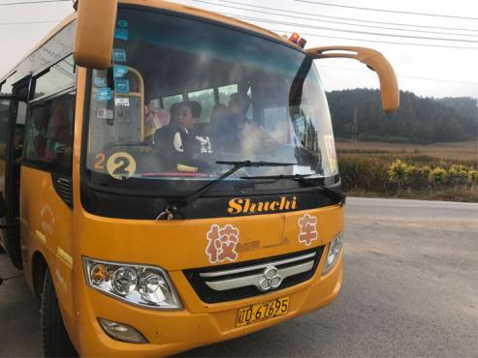 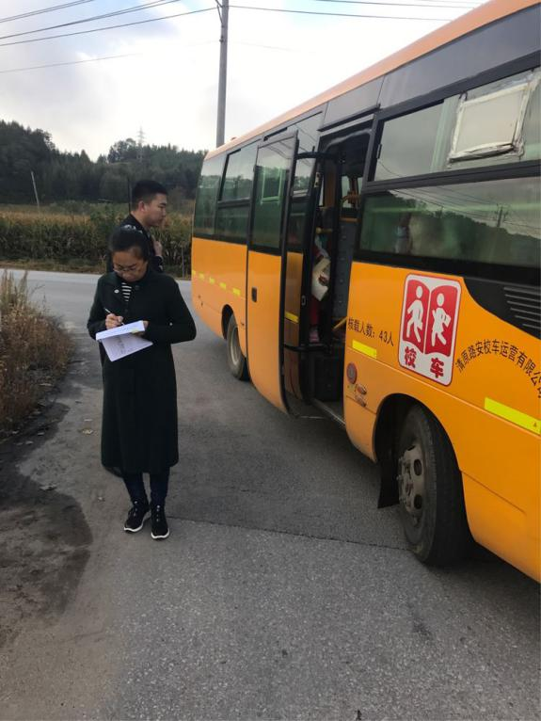

为有效杜绝校车超员违规行为，南口前镇政府将继续加大工作力度，集中时间、集中力量，不定期开展校车安全督查，建立校车安全管理长效机制，确保学生出行安全。

**营商问答**

**问：《条例》公布后如何贯彻实施？**

答：立法是前提，执法是关键。《条例》将于2017年2月1日正式实施，要真正实现《条例》的立法宗旨，发挥法规的引领和规范的作用，要从以下四个方面加强《条例》的贯彻实施工作：一是，加强组织领导。发展营商环境是地方竞争力的核心因素，省委、省政府高度重视营商环境的建设工作，各地区、各部门应当提高对优化营商环境建设重要意义及其长期性、艰巨性、复杂性的认识，要切实加强对优化营商环境建设工作的领导，实行一把手负总责、分管领导具体负责的责任体系。二是，强化措施落实。《条例》出台后，各地区、各部门要认真学习，尽快熟悉和掌握《条例》的立法精神和具体规定，要结合工作实际，及时制定出台优化营商环境建设具体落实措施，将任务逐项分解到位、落实到人。强化服务意识，在尊商、安商、扶商、兴商中营造良好的政商关系，着力解决政府职能错位、越位、不到位等问题，提高工作效率与服务水平。三是，加强监督问责。要建立健全营商环境投诉举报制度和行政问责制度，将营商环境建设纳入政府绩效考核体系。定期开展营商环境建设问题自查整改，及时发现问题，分析原因，认真解决。各级纪检监察部门要加大对破坏营商环境建设行为的查处力度，对不作为、乱作为、损害投资者利益等违反条例、破坏营商环境的部门和人员，要依法依规给予严肃处理。四是，加大宣传引导。要充分运用广播、电视、报刊、网站等主流宣传媒体，充分发挥微信、微博等新媒体的作用，集中对《条例》开展宣传工作，形成全社会关心营商环境、共抓营商环境的舆论和社会氛围，使营商环境建设真正成为各级行政机关和人民群众的自觉行动。

报：四家班子领导

发：县直各单位，各乡镇

共印113份